Vorstand
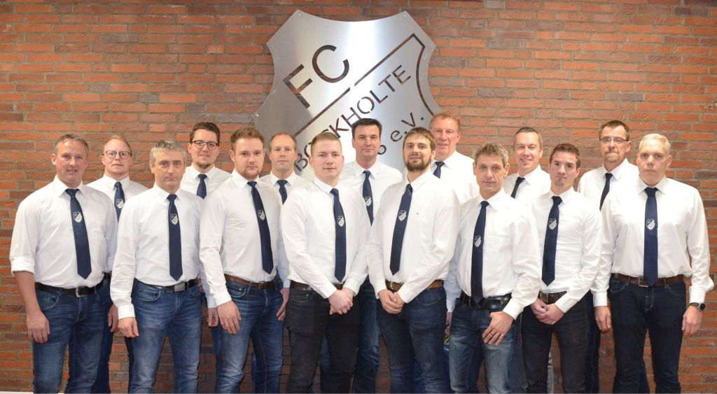
Hintere Reihe : Sascha Bartels, Niklas Robbers, Jürgen Stevens, Helmut Steenken, Heinz Weß, Jörg Weinans, Thomas Kloppenborg
Vodere Reihe : Christian Teismann, Hubert Lünswilken, Jonas Lünswilken, Dennis Mertens, Kai Jaromij, Stephan Lünswilken, Matthias Thoben, Thomas Stindt
 | Name | Telefon | E-Mail
Vorsitzender | Kai Jaromij | 0162 1756191 | Kai Jaromij
2. Vorsitzender | Christian Teismann | 05951 / 4654289  0171 6254843 | Christian Teismann
Kassenwart | Niklas Robbers | 0160 97990186 | Niklas Robbers
2. Kassenwart | Thomas Kloppenborg | 05951 / 5309879 | Thomas Kloppenborg
Schriftführer | Jürgen Stevens | 05951 / 986860 | Jürgen Stevens
2. Schriftführer | Matthias Thoben | 0172 5339419 | Matthias Thoben
Internetbeauftragter | Hubert Lünswilken | 05951 / 994886 | Hubert Lünswilken
Fußballobmann | Sascha Bartels | 0175 3222530 | Sascha Bartels
2. Fußballobmann | Dennis Mertens | 01512 4165989
3. Fußballobmann | Jonas Lünswilken | 01525 5454706
Jugendwart | Heinz Weß | 05951 / 1347 | Heinz Weß
2. Jugendwart | Jörg Weinans | 05951 / 902910 | Jörg Weinans
Spartenwart | Helmut Steenken | 0174 8098346 | Helmut Steenken
Pressewart | Thomas Stindt | 0172 5127178
Eherenamtsbea. | Heinz Kimmann | 05951 / 2320
Baubeauftragter "Dorfgemeinschaftsh." | Stephan Lünswilken | 05951 / 4208 | Stephan Lünswilken
Trainer (1. Herren) | Hermann Herbers | 05951 / 3275
Trainer (2. Herren) | Stefan Mertens | 0171 4410655
Betreuer "Alte Herren" | Arnold Glöe, | 05951 / 990446
 | Heinz Lünswilken

